入札参加確認書

令和 年 月 日
比謝川行政事務組合
（沖縄県消防通信指令施設運営協議会）
管理者 石嶺 傳實 殿

（申請者）
住 所

商号又は名称

代表者職氏名

下記のとおり、制限付き一般競争入札に参加するために、郵便物を貴組合に書留等にて確かに送付しましたので、ご査収ください。

記

１ 業務名 沖縄県消防指令センターシステム調達支援業務

２ 書留等郵便物差出日時
（お客様控（書留・特定記録郵便物等受領書）又はご依頼主様保管用シールを添付）

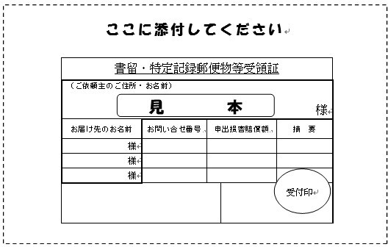

※ 入札参加資格審査申請書等を送付後、当日中にこの用紙をFAX又はメール添付により
送信してください。 FAX 098-957-6829 ﾒｰﾙ pre-okinawa@center119.jp

